**Mit myWFL Health Check das Beste aus der MILLTURN herausholen**

**Der myWFL Health Check legt den Fokus auf Sicherheit und Zuverlässigkeit, was vor allem den Gesamtzustand einer MILLTURN sichtbar macht. myWFL Health Check sorgt für optimale Leistung durch Überprüfung der Maschinengeometrie. Mit der semiautomatischen Messung und Messdatenerfassung bietet diese Software bzw. Hardware eine effiziente Lösung, die auf allen MILLTURNs eingesetzt werden kann. So wird ein Höchstmaß an Genauigkeit und Produktivität für die Fertigungsprozesse erreicht.**

Mit dem neuesten Tool myWFL Health Check wird die Maschinengeometrie mittels halbautomatischer Vermessung von B-Achse und Reitstock sowie Haupt- und Gegenspindel überprüft. Zyklen und Prüfmittel zur Vermessung und Protokollierung der Geometrie sind Bestandteile des Pakets. myWFL Health Check ist auf allen Maschinen und Steuerungen, unabhängig davon ob mit Pick-up Magazin, Prismenwerkzeugwechsler oder automatischer Werkzeugkontrolle ausgestattet, anwendbar bzw. nachrüstbar. Der gesamte Ablauf des Programms beträgt in etwa 25 Minuten. Dank der integrierten Messdatenprotokollierung sind langfristige Trends gut erkennbar.

**Die Schritte vom myWFL Health Check**

Zunächst wird die Rundheit und Ausrichtung der Frässpindel mit einem Prüfdorn in der Frässpindel gemessen. Dies geschieht mit verschiedenen B-Achsen-Winkeln und verschiedenen Spannzuständen (Frässpindel gespannt/ungespannt, B-Achse gespannt/ungespannt, ...) Die Wiederholgenauigkeit des Messtasters wird anschließend mit dem Kalibrierring überprüft. Danach erfolgt die Überprüfung des Maschinennullpunkts in X- und Y-Richtung. Als nächstes spannt der Maschinenbediener eine kurze Welle in das Spannfutter ein, um die Ausrichtung des Spindelstocks zu überprüfen. Im letzten Schritt wird ein langes Werkstück zwischen Spannfutter und Reitstock / Gegenspindel eingespannt, woraufhin die Position des Reitstocks / der Gegenspindel im Verhältnis zur Hauptspindel automatisch gemessen wird. Alle Messergebnisse werden in einer Messdatenbank gespeichert und können mit früheren Messergebnissen verglichen werden. Je nach Maschinenversion speichert das myWFL Health Check-Programm bis zu 57 Messpunkte im Messdatenprotokoll.

**Überprüfung der Maschine**

Der größte Vorteil ist die einfache und regelmäßige Kontrolle zur Überprüfung der Maschinengeometrie. Intervalle von mindestens einmal im Monat sind hier vorteilhaft. Den gerade das rechtzeitige Erkennen von verschlissenen Maschinenkomponenten führt dazu das Reparaturen und Wartungsarbeiten frühzeitig eingeleitet werden können. Das spart wiederrum Kosten und Zeit.

Und natürlich sollte der myWFL Health Check nach jeder Kollision durchgeführt werden, um zu sehen, wo und welche Teile kaputt sind. Das wiederrum spart Zeit bei der Maschinenreparatur nach einem Crash, denn es kann sofort erkannt werden, welche Maschinenkomponenten beschädigt sind und um zu prüfen, ob die Maschinengeometrie korrekt ist. Die Überprüfung der Maschinengeometrie ist ohne dem myWFL Health Check ein sehr zeitaufwendiger Prozess, der sich über mehrere Stunden erstrecken kann.

**Wirtschaftlichkeit der Maschine wird erhöht**

Prinzipiell kann der Health Check für alle WFL Kund*innen egal in welcher Branche einen großen Vorteil und Mehrwert bieten. Am effektivsten ist der myWFL Health Check bei hochpreisigen Bauteilen, um keine Ausschussteile zu produzieren. Daher sollte der Health Check vor der Produktion durchgeführt werden, damit Ausschuss vermieden werden kann und keiner produziert wird. Dieser Punkt ist auch der Hauptnutzen für WFL-Kund*innen. Durch die Eindämmung von Ausschuss werden die Produktionskosten niedriger gehalten.

Die Überprüfung der Maschinengeometrie erfolgt durch halbautomatische Vermessung der Frässpindel und des Reitstocks sowie der Haupt- und Gegenspindel.

Zusammengefasst kann nochmal erwähnt werden, dass der myWFL Health Check eine schnelle Überprüfung der Maschinengeometrie in nur wenigen Minuten ist. Es ist eine einfache Methode zur Vermeidung von Ausschussteilen, er umfasst sowohl die notwendige Hard- als auch Software und dank der integrierten Messdatenprotokollierung können langfristige Trends erkannt werden. Der komplette Health-Check-Zyklus ist eine rasche aber sehr effiziente Angelegenheit und dauert etwa 25 Minuten.

Der myWFL Health Check kann auf allen Maschinentypen und Steuerungen eingesetzt und nachgerüstet werden.

**Insgesamt sechs myWFL-Familienmitglieder**

Neben dem myWFL Health Check gibt es auch das myWFL Cockpit. Dabei handelt es sich um ein Betriebsdatenerfassungssystem mit Anzeige von Maschinenzustand (z.B. produktiv, verfügbar oder Störung), Performance (Produktivität und Verfügbarkeit), Betriebsarten und Overridestellungen im zeitlichen Verlauf. Weiters werden Betriebsstunden, Kanalstatus, aktives NC-Programm, aktives Werkzeug und Programmlaufzeit angezeigt. myWFL Energy ist eine mögliche Erweiterung von myWFL Cockpit mit einem Multifunktions-Energieverbrauchsmessgerät für den Strom- und Druckluftverbrauch der gesamten Maschine. Damit können die aktuellen Leistungs- und Energieverbrauchsdaten im zeitlichen Verlauf sowie der Energieverbrauch je Werkstück ermittelt und angezeigt werden. Und mit der Option eines integrierten Condition Monitoring Zyklus können signifikante Veränderungen zwischen dem Neuzustand und dem aktuellen Zustand überprüft werden.

Neu ist das Feature myWFL Reporting. Mit dieser Software können Berichte automatisiert erstellt und Ereignisse für Trigger-Typen manuell, zeitgesteuert oder programmgesteuert programmiert werden. Aktuell in der Entwicklungsphase befindet sich der myWFL E-Mail Messenger. Dieser inkludiert eine Alarmmeldefunktion mit E-Mail-Benachrichtigung zum Maschinenzustand der letzten acht Tage. Ebenso in der E-Mail enthalten sind Zusatzinformationen zum Alarm oder das aktuelle Werkzeug. In Verbindung mit M016-15-13 myWFL Cockpit können weitere Informationen über den in der E-Mail versendeten Link abgerufen werden.

Der aktuelle TECtalk beleuchtet das Thema myWFL Health Check. [Nachzusehen ist das Interview auf Youtube](https://youtu.be/zQAdbjDVmj4).

**Kontakt:**

WFL Millturn Technologies GmbH & Co. KG

Wahringerstraße 36, A-4030 Linz

Tel. +43 732-6913-0

[www.wfl.at](http://www.wfl.at)

**Bildmaterial:**

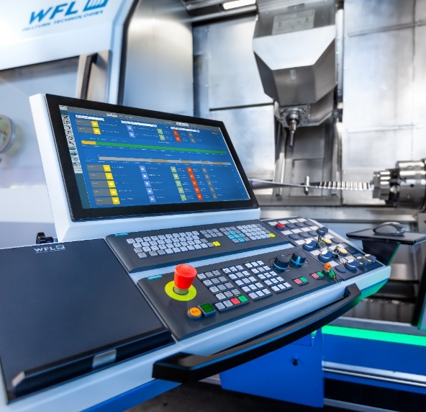

01: In der Dashboard-Übersicht werden Daten wie Maschinenzustand, Performance, Betriebsarten und Overridestellungen im zeitlichen Verlauf sowie Betriebsstunden, Kanalstatus, aktives NC-Programm uvm. angezeigt.

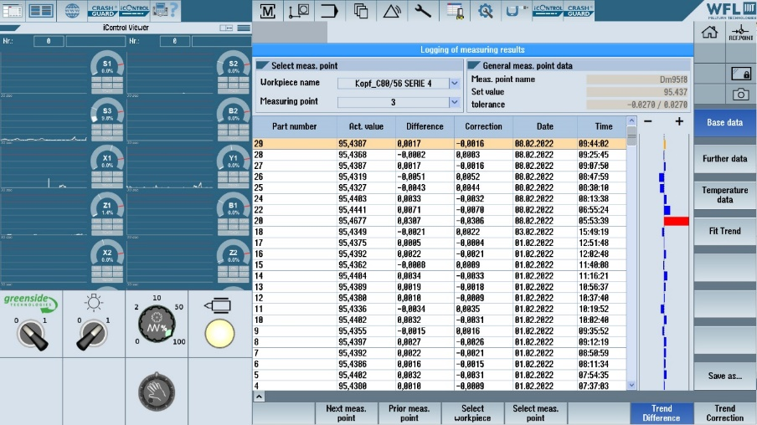

02: Auf allen Maschinentypen und Steuerungen kann der myWFL Health Check eingesetzt bzw. nachgerüstet werden.

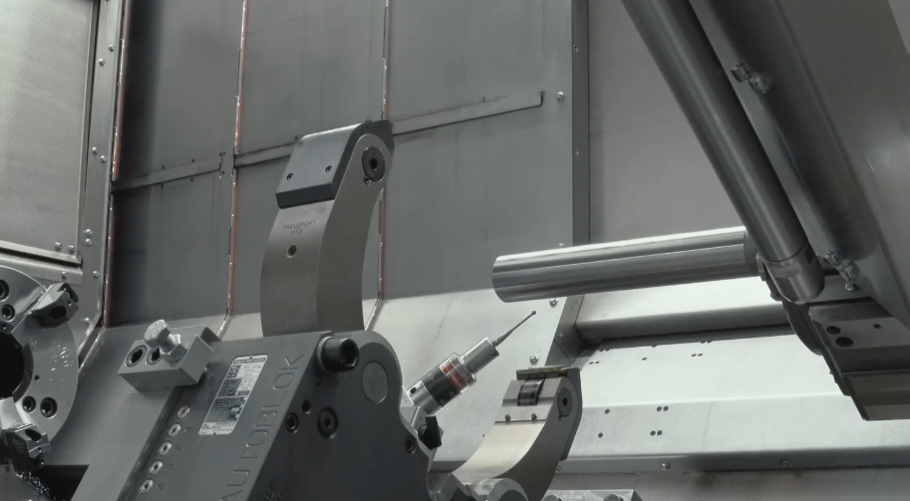

03: Der Rundlauf und die Ausrichtung der Frässpindel werden mit einem Prüfdorn in der Dreh-Bohr-Fräseinheit gemessen.

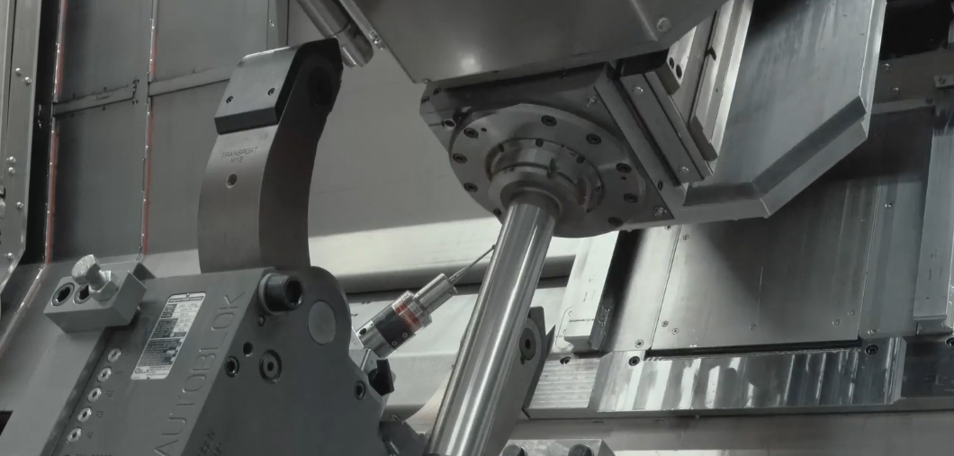

04: Dies geschieht mit unterschiedlichen B-Achsenwinkeln und unterschiedlichen Spannzuständen (Frässpindel gespannt/ungespannt, B-Achse gespannt/ungespannt, ...)

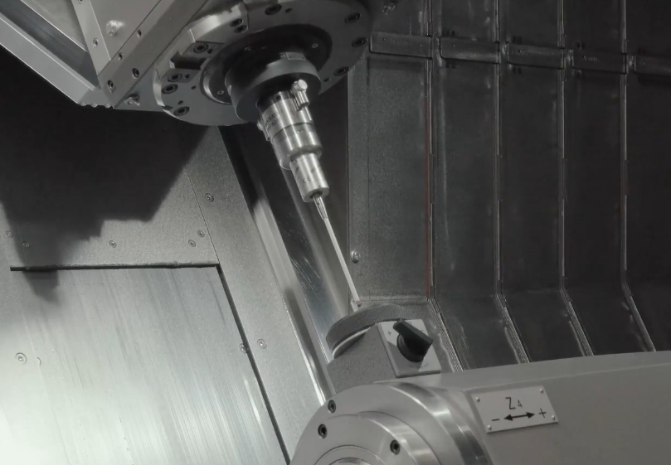

### 05:  Anschließend wird die Wiederholgenauigkeit des Messtasters mithilfe des Kalibrierrings überprüft. Der Werkstückmesstaster wird kalibriert und auf Wiederholgenauigkeit überprüft.

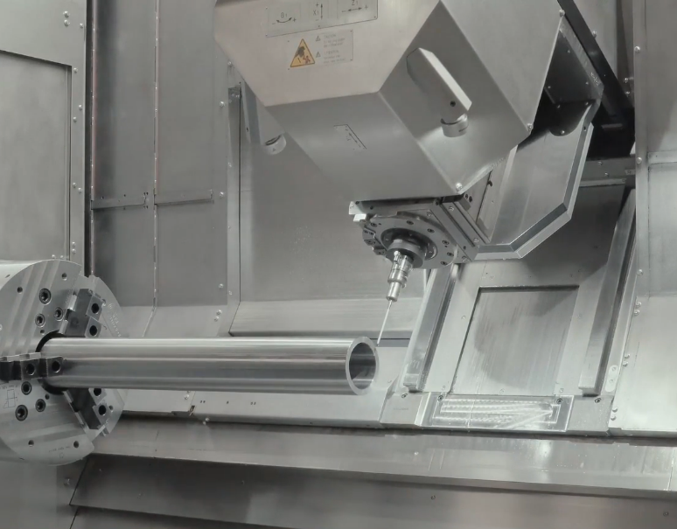

### 06: Die X- und Y-Achse werden gegen den Nullpunkt geprüft. Nach dem Einlegen eines kurzen Werkstücks in das Spannfutter wird die Spindelstockausrichtung automatisch überprüft.

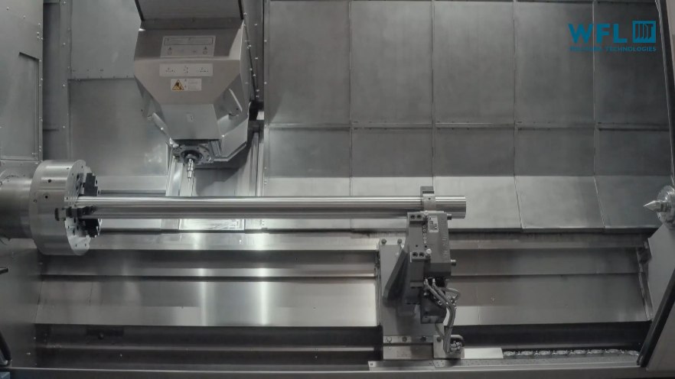

07: Nach dem Einspannen eines langen Werkstückes in das Spannfutter und dem Reitstock wird die Position des Reitstocks im Verhältnis zur Hauptspindel automatisch gemessen (auch für Gegenspindel verfügbar).